ỦY BAN NHÂN DÂN QUẬN 1  TRƯỜNG TRUNG HỌC CƠ SỞ  HUỲNH KHƯƠNG NINH | CỘNG HÒA XÃ HỘI CHỦ NGHĨA VIỆT NAM  Độc lập- Tự do- Hạnh phúc  ----------
 | Quận1, ngày 21 tháng 02 năm 2022
NỘI DUNG HƯỚNG DẪN HỌC SINH TỰ HỌC
MÔN NGỮ VĂN 8
TUẦN 22 + 23
Thời gian từ 21/02/2022 đến 06/03/2022
TUẦN 21
TỪ 21/02 ĐẾN 28/02/2020
TÊN BÀI HỌC | 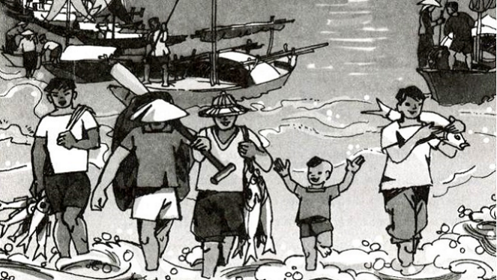  QUÊ HƯƠNG
HOẠT ĐỘNG TÌM HIỂU BÀI | QUÊ HƯƠNG  - ĐỌC – HIỂU CHÚ THÍCH  - Tác giả  - Tế Hanh (1921- 2009) quê ở Quảng Ngãi.  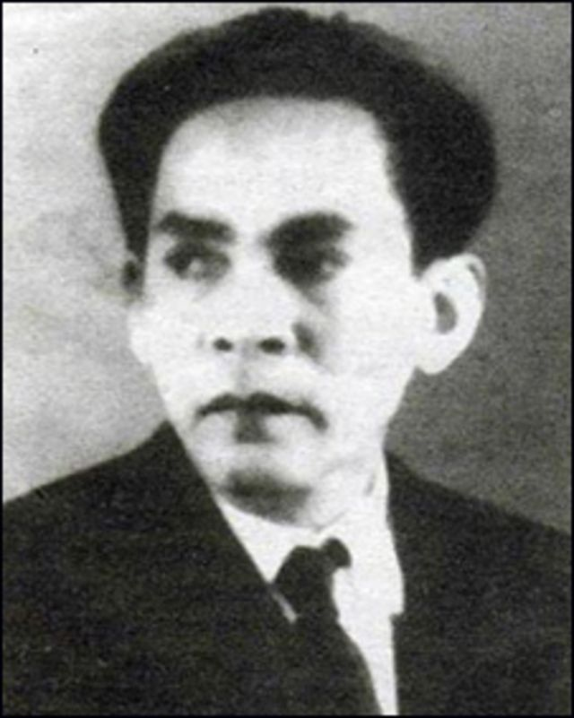  - Ông đến với phong trào Thơ mới khi phong trào này đã có rất nhiều thành tựu.  - Tình yêu quê hương tha thiết là đặc điểm nổi bật của thơ Tế Hanh.  2. Tác phẩm  - Thể loại: Thơ tám chữ  - Bố cục:  + 2 câu đầu: giới thiệu về quê hương.  + 6 câu tiếp: Cảnh thuyền ra khơi đánh cá.  + 8 câu tiếp: Cảnh thuyền đánh cá trở về.  + 4 câu cuối: Nỗi nhớ quê hương.  II – ĐỌC – HIỂU VĂN BẢN  1. Giới thiệu về làng quê:  - Nghề nghiệp truyền thống của làng đánh cá (chài lưới).  - Vị trí của làng: bao bọc bởi nước sông đi thuyền nửa ngày xuôi sông ra tới biển.  => Cách giới thiệu tự nhiên, mộc mạc, giản dị.  2. Cảnh ra khơi  - Sớm mai hồng: thời gian, không gian thuận lợi.  - Người lao động mang vẻ đẹp khoẻ khoắn, vạm vỡ.  - Hình ảnh so sánh kết hợp với các động từ mạnh, tính từ.  -> Con thuyền mang khí thế dũng mãnh khi ra khơi => vẻ đẹp hùng tráng.  - Nghệ thuật: so sánh, ẩn dụ  -> Cánh buồm trở nên lớn lao, thiêng liêng và thơ mộng. Đó chính là biểu tượng của làng quê, hồn người.  => Bức tranh thiên nhiên tươi sáng, hùng vĩ, cuộc sống lao động của con người vui vẻ, hào hứng, rộn ràng. Một vẻ đẹp vừa thân quen, gần gũi, hoành tráng và thơ mộng biết bao.  3. Cảnh đoàn thuyền trở về bến:  - Cảnh đón thuyền về: ồn ào, tấp nập  -> Không khí vui vẻ, rộn ràng, mãn nguyện.  - Hình ảnh người dân chài: khoẻ mạnh, rắn rỏi, vẻ đẹp lãng mạn phi thường.  - Nghệ thuật: nhân hóa, ẩn dụ chuyển đổi cảm giác.  -> Hình ảnh con thuyền là một phần sự sống làng chài  4. Nỗi nhớ quê hương  - Câu cảm thán, phép liệt kê.  => Nhớ tất cả những hình ảnh quen thuộc của làng quê, đặc biệt là vị mặn nồng của quê hương.  III. TỔNG KẾT/ GHI NHỚ SGK T18
Hoạt động luyện tập | Viết đoạn văn (từ 5-7 câu) nêu cảm nghĩ của em về quê hương.
TÊN BÀI HỌC | KHI CON TU HÚ
HOẠT ĐỘNG TÌM HIỂU BÀI | KHI CON TU HÚ  - ĐỌC – HIỂU CHÚ THÍCH  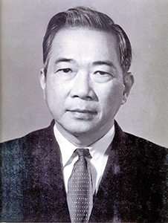  - Tác giả  - Tố Hữu (1920- 2002) tên thật là Nguyễn Kim Thành quờ ở Thừa Thiên-Huế.  - Ông được giác ngộ cách mạng trong phong trào học sinh, sinh viên.  - Với nguồn cảm hứng lớn là lí tưởng cách mạng, thơ Tố Hữu trở thành lá cờ đầu của thơ ca cách mạng Việt Nam.  2. Tác phẩm  - Hoàn cảnh sáng tác, xuất xứ: Bài thơ được sáng tác ở nhà lao Thừa Phủ, được in trong tập “Từ ấy”- tập thơ đầu tiên của Tố Hữu.  - Thể loại: thơ lục bát  - Bố cục: 2 phần:  + 6 câu đầu: Tiếng tu hú thức dậy mùa hè rực rỡ trong lòng người tù cách mạng- nhà thơ.  + 4 câu cuối: Tiếng chim tu hú bừng dậy khát vọng tự do trong lòng người tù.  II – ĐỌC – HIỂU VĂN BẢN.  - Bức tranh mùa hè:  - Hoán dụ: tiếng chim tu hú gợi liên tưởng, tác động đến tâm hồn nhà thơ.  - Hình ảnh: lúa chiêm, trái cây, vườn râm, bắp, trời  - Âm thanh: ve ngân, con diều sáo  - Màu sắc: vàng, đào, xanh  - Sự cảm nhận mãnh liệt, tinh tế  => Bức tranh mùa hè sinh động với rộn rã âm thanh và rực rỡ màu, bầu trời khoáng đạt, tự do.  2. Tâm trạng người tù cách mạng:  - Nghệ thuật: nhịp thơ thay đổi bất thường, sử dụng những động từ mạnh, câu và từ ngữ cảm thán  -> Cảm giác ngột ngạt và uất ức cao độ  -> Niềm khao khát cháy bỏng muốn thoát khỏi cảnh tù ngục để trở về với cuộc sống tự do của người chiến sĩ cách mạng  - Âm thanh tiếng chim tu hú: tiếng gọi thiết tha của tự do, của thế giới sự sống đầy quyến rũ đối với người tù- nhà thơ  III- TỔNG KẾT  GHI NHỚ SGK TRANG 20
HOẠT ĐỘNG LUYỆN TẬP | Sưu tầm những bài thơ khác của nhà thơ Tố Hữu
TÊN BÀI HỌC | THUYẾT MINH VỀ MỘT PHƯƠNG PHÁP  (CÁCH LÀM)
HOẠT ĐỘNG TÌM HIỂU BÀI | THUYẾT MINH VỀ MỘT PHƯƠNG PHÁP  (CÁCH LÀM)  I. Giới thiệu một phương pháp (cách làm):  1. Ví dụ:  Đọc văn bản  - Thuyết minh về cách làm đồ chơi “Em bé đá bóng” bằng quả khô  - Thuyết minh về cách nấu canh rau ngót với thịt lợn nạc  2. Nhận xét:  - Người viết phải tìm hiểu, quan sát, nắm rõ phương pháp, cách làm đó.  - Cần trình bày:  + Cụ thể, rõ ràng về điều kiện, cách thức, trình tự thực hiện và yêu cầu chất lượng đối với sản phẩm.  + Lời văn ngắn gọn, chính xác và rõ nghĩa.
HOẠT ĐỘNG LUYỆN TẬP | - LUYỆN TẬP  Bài tập 1: Đảm bảo những yêu cầu sau  B1: Xác định đề bài: Thuyết minh về trò chơi gì?  B 2: Lập dàn bài.  A. Mở bài: Giới thiệu khái quát trò chơi.  B. Thân bài:  * Điều kiện chơi:  - Số người chơi.  - Dụng cụ chơi.  - Địa điểm, thời gian.  * Cách chơi (Luật chơi).  - Giới thiệu ntn thì thắng.  - Giới thiệu ntn thì thua.  - Giới thiệu ntn thì phạm luật.  * Yêu cầu trò chơi.  C. Kết bài.  - Ý nghĩa của trò chơi.  - Tình cảm của người thuyết minh.Lập dàn bài thuyết minh một trò chơi quen thuộc.
TUẦN 23
TỪ 28/02 ĐẾN 06/03/2022
TÊN BÀI HỌC | TỨC CẢNH PÁC BÓ
HOẠT ĐỘNG TÌM HIỂU VĂN BẢN | TỨC CẢNH PÁC BÓ  I –ĐỌC – HIỂU CHÚ THÍCH  - Tác giả  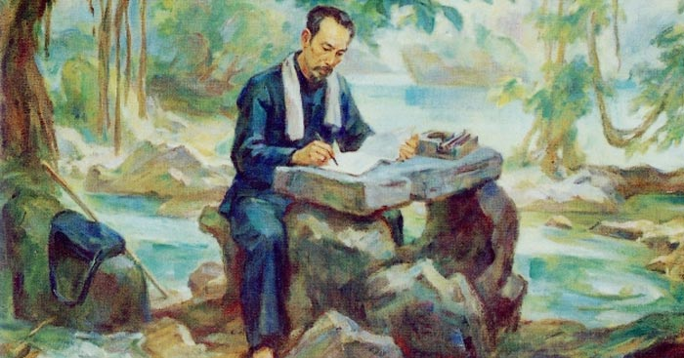  - Hồ Chí Minh (1890 - 1969), nhà văn, nhà thơ lớn của dân tộc.  - Là nhà yêu nước, cách mạng vĩ địa của dân tộc, danh nhân văn hóa thế giới  2. Tác phẩm  - Hoàn cảnh sáng tác: Sáng tác 2- 1941 khi Người sống và làm việc tại hang Pác Bó.  - Thể thơ: Thất ngôn tứ tuyệt  - Bố cục: 2 phần:  + Phần 1: Cảnh sinh hoạt và làm việc của Bác ở Pác Bó (câu 1, 2, 3)  + Phần 2: Cảm nghĩ của Bác (câu 4).  II –ĐỌC – HIỂU VĂN BẢN  1. Điều kiện sinh hoạt của Bác:  - Nghệ thuật: nhịp thơ nhịp nhàng, tiểu đối, giọng điệu tự nhiên, hóm hỉnh, từ láy ...  -> Điều kiện sống, làm việc của Bác thật khó khăn, thiếu thốn, gian khổ... nhưng vẫn vô cùng quy củ, nền nếp, hoà nhịp với núi rừng.  => Tâm hồn hòa hợp với thiên nhiên, tinh thần vui tươi, sảng khoái, lạc quan, tư thế ung dung, lạc quan, yêu đời.  2. Cảm nghĩ của Bác về cuộc đời cách mạng:  - Khẳng định sự nghiệp cách mạng thật cao quý  =>Tinh thân lạc quan, phong thái ung dung, tự tại của Bác.  III. Tổng kết  Ghi nhớ/ SGK TRANG 29
HOẠT ĐỘNG LUYỆN TẬP | Sưu tầm những bài thơ khác của Bác khi làm việc ở núi rừng Pác Bó
TÊN BÀI HỌC | CÂU CẦU KHIẾN
HOẠT ĐỘNG TÌM HIỂU BÀI | CÂU CẦU KHIẾN  I. Đặc điểm hình thức và chức năng  1. Ví dụ:  a. Thôi đừng lo lắng.  Cứ về đi.  b. Đi thôi con.  + Đặc điểm hình thức:  - Chứa các từ mang ý cầu khiến: đừng, đi, thôi.  - Kết thúc câu bằng dấu chấm.  + Chức năng:  - Khuyên bảo  - Yêu cầu  2. Ghi nhớ/ SGK Trang 31
HOẠT ĐỘNG LUYỆN TẬP | II. Luyện tập  Bài 1 : - Hình thức của câu cầu khiến  a, Hãy ; b, đi c, đừng  - Nhận xét về chủ ngữ:  a, vắng chủ ngữ: chủ ngữ là Lang Liêu  b, Chủ ngữ là ông giáo. c, Chủ ngữ là chúng ta.  Thêm , bớt chủ ngữ :  a, Con hãy lấy gạo làm bánh mà lễ Tiên Vương. (làm cho đối tượng tiếp nhận thấy lời yêu cầu nhẹ nhàng tình cảm hơn)  b, Hút trước đi. (ý nghĩa cầu khiến dường như mạnh hơn, câu nói kém lịch sự hơn)  c, Nay các anh đừng làm gì nữa, thử xem lão Miệng có sống được không. (ý nghĩa câu bị thay đổi; chúng ta bao gồm cả người nói và người nghe, các anh : chỉ có người nghe)  Bài 2 : Câu cầu khiến  a, Thôi, im cái điệu hát mưa dầm sùi sụt ấy đi.(vắng CN)  b, Các em đừng khóc. (có CN )  c, Đưa tay cho tôi mau; cầm lấy tay tôi này (vắng CN không có từ cầu khiến, chỉ có ngữ điệu cầu khiến)  Bài 3 :  - Câu a vắng chủ ngữ  - Câu b có CN. Nhờ có CN ở câu b ý câu cầu khiến nhẹ hơn , thể hiện rõ hơn tình cảm của người nói đối với người nghe.  Bài 4:  - Dế Choắt nói với Dế Mèn (mục đích cầu khiến )  - Dế Choắt tự coi mình là vai dưới so với Dế Mèn và lại là người yếu đuối, nhút nhát vì vậy ngôn từ của Dế Choắt thường khiêm nhường, có sự rào trước đón sau.  - Trong lời Dế Choắt tác giả không dùng câu cầu khiến (mà dùng câu nghi vấn: hay là) làm cho ý cầu khiến nhẹ hơn, ít rõ ràng hơn. Cách dùng lời cầu khiến như thế rất phù hợp với tính cách Dế Choắt.  Bài 5:  Đi đi con! -> chỉ có người con đi.  Đi thôi con. -> người con và cả người mẹ cùng đi.
TÊN BÀI HỌC | THUYẾT MINH MỘT DANH LAM THẮNG CẢNH
HOẠT ĐỘNG TÌM HIỂU BÀI | THUYẾT MINH MỘT DANH LAM THẮNG CẢNH  I. Giới thiệu một danh lam thắng cảnh:  1. Ví dụ:  Đọc VB: “Hồ Hoàn Kiếm và đền Ngọc Sơn”.  2.Nhận xét:  - Giới thiệu về danh lam thắng cảnh.  - Phải có kiến thức, phải quan sát, đọc, tìm hiểu  - Gồm 3 phần: mở bài, thân bài, kết bài  3. Ghi nhớ/ SGK Trang 34
HOẠT ĐỘNG LUYỆN TẬP | II. LUYỆN TẬP  Bài tập 1:  a) MB: - Giới thiệu về hồ Hoàn Kiếm.  - Vị trí của danh lam thắng cảnh.  b) TB: - Giới thiệu vị trí của hồ, diện tích , độ sâu.  - Giới thiệu hồ Hoàn Kiếm gồm 2 bộ phận : Hồ và đền được nối bởi cầu Thê Húc.  - Giới thiệu chi tiết:  + Hồ Hoàn Kiếm : Nguồn gốc tên gọi ở mỗi thời kì.  + Đền Ngọc Sơn : Tên gọi gắn với những sự kiện lịch sử khác nhau.  Miêu tả Tháp Bút, Đài Nghiên, đền Ngọc Sơn  ( kiến trúc, vai trò… ).  c) KB:  - Vị trí của thắng cảnh trong đời sống con người.  - Cần làm gì để phát huy, giữ gìn cảnh đẹp đó.
TÊN BÀI HỌC | ÔN TẬP VỀ VĂN BẢN THUYẾT MINH
HOẠT ĐỘNG TÌM HIỂU BÀI | ÔN TẬP VỀ VĂN BẢN THUYẾT MINH  I. Ôn tập lí thuyết:  1. Vai trò, tác dụng của văn bản thuyết minh:  - Cung cấp tri thức về đặc điểm, tính chất, nguyên nhân của các sự vật, hiện tượng  2. Tính chất :  - Chính xác, khách quan , khoa học  3. Yêu cầu :  - Quan sát, tìm hiểu, nắm bắt được đặc điểm, tính chất của đối tượng  4. Phương pháp:  - Định nghĩa, liệt kê, ví dụ, so sánh, đối chiếu, phân tích, phân loại, dùng số liệu.....
HOẠT ĐỘNG LUYỆN TẬP | II –LUYỆN TẬP  Bài tập 1:  * Lập ý:  - Xác định đối tượng: Chiếc bút- đồ dùng quen thuộc không thể thiếu trong cuộc sống.  - Xác định phạm vi kiến thức: Đặc điểm, công dụng, cấu tạo, cách sử dụng, bảo quản  * Lập dàn bài:  a. Mở bài:  - Giới thiệu chiếc bút.  b. Thân bài  - Nêu đặc điểm, hình dáng, cấu tạo của chiếc bút.  - Nêu công dụng, cách sử dụng, bảo quản.  c. Kết bài:  - Khẳng định vai trò của chiếc bút trong cuộc sống.  - Tình cảm của em.

